中国知网研学平台使用教程
手把手教学！如何使用知网研学×DeepSeek快速完成一篇引用文献真实可信的文献综述
为了让大家更好的享受知网研学AI带来的超绝学习体验
今天小研将手把手带领大家撰写一篇文献综述
今后我们也会推出更多的AI科研内容

现在就请和我一起进入知网研学平台（x.cnki.net)
打开【研学智得AI】
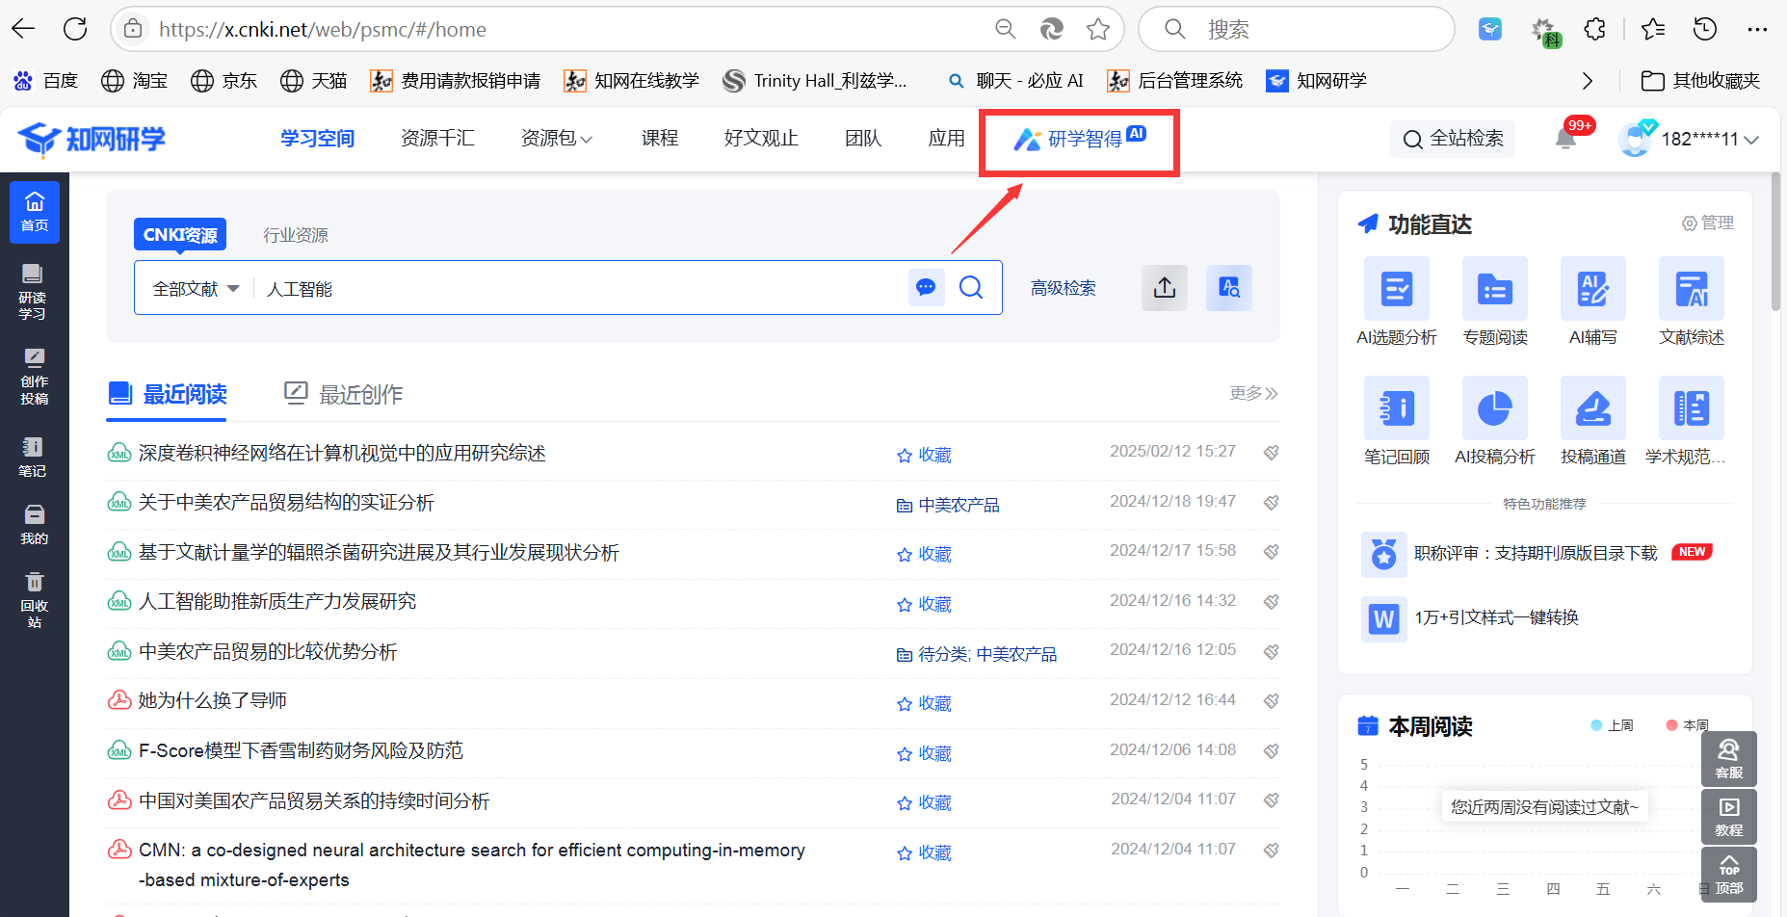
Let’s go go go!!!
步骤一：选题
打开【AI选题】，输入关键词与研究领域
获得AI生成的选题推荐
且能针对推荐进行选题润色、选题评价、生成文献综述

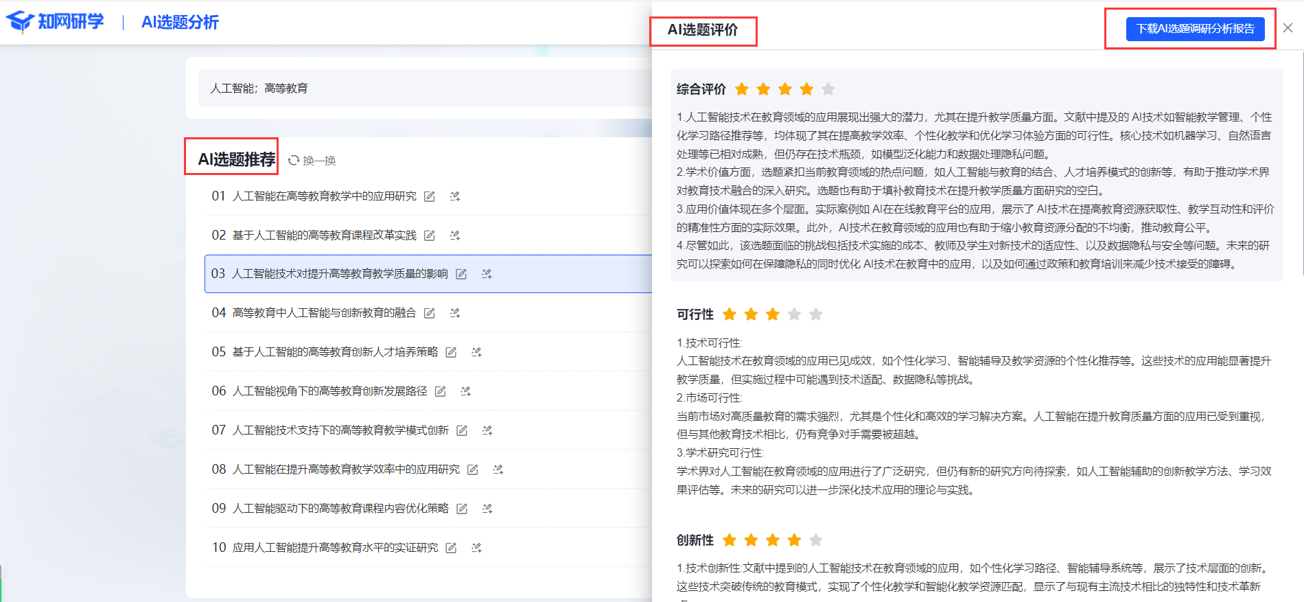

步骤二：文献检索
打开【全库问答】，选择【智能文献检索】
提示词示例：
提示词示例：
- 帮我查询**年到**年，研究主题，结果按照发表时间/引用量/下载量倒序排列
- 主题=** and 来源=** or 作者=**，限定词可修改为关键词、时间、篇名等
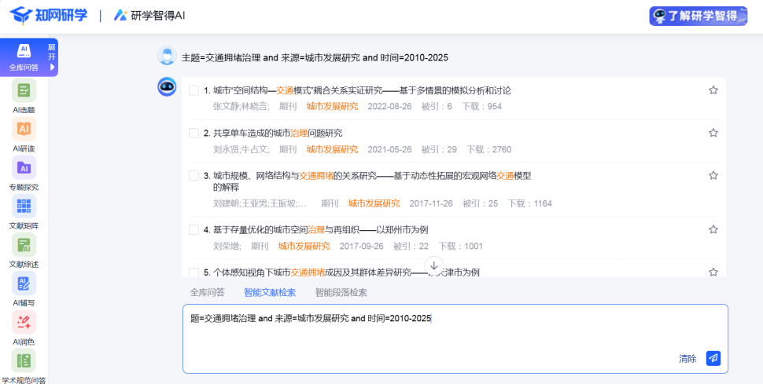

步骤三：文献深度分析
- 单篇文献分析
打开要阅读的文献
- 渐进式阅读
① 文章速度：AI生成单篇文献的内容速览，包括研究问题、内容概要、文章结论、章节速览
②深度阅读：AI推荐值得深度研究的问题
③个性化进阶阅读：针对个人需求进行个性化提问

- 矩阵式阅读
AI提取各研究要素，快速获取文献关键信息。
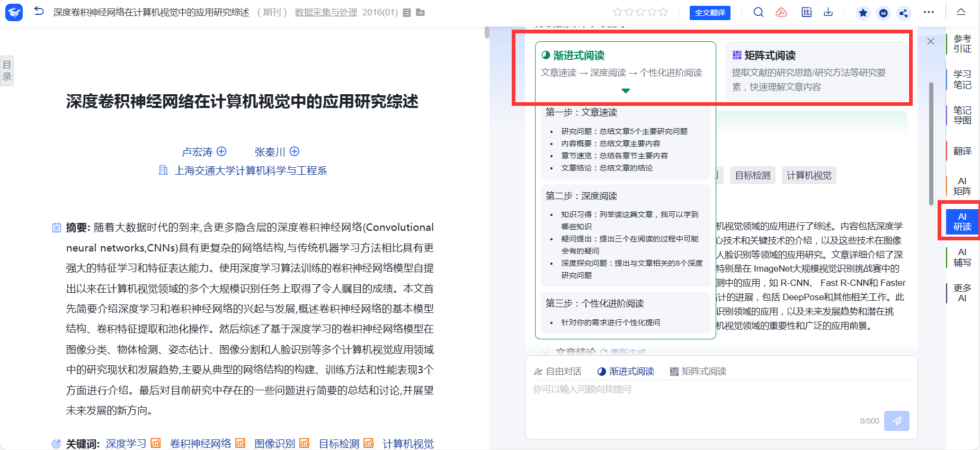

- 多篇文献分析
打开【专题探究】，选择要分析的文献
- 核心文献解析
提示词示例：
请用AMFC框架解析以下文献
①理论锚点(Anchor)：指出支撑研究的核心理论
②方法论(Methodology)：实验设计的创新与局限
③发现(Findings)：用"结论-证据-强度"结构呈现
④争议(Controversy)：指出结论的可争议点

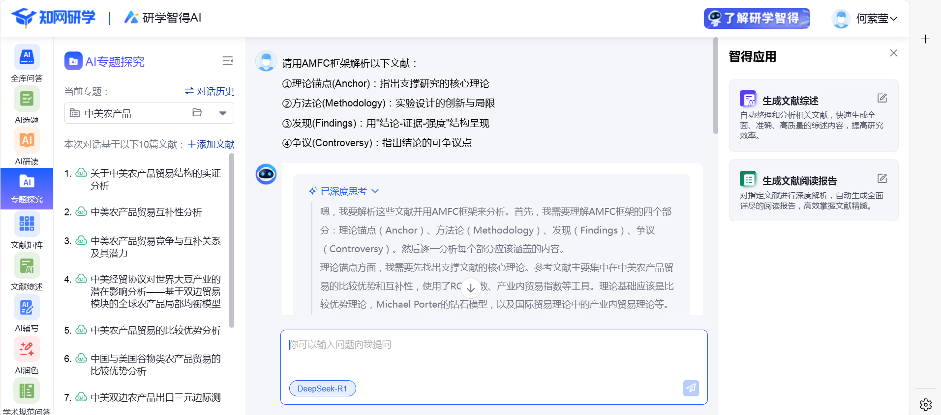

- 文献对比分析
①打开【专题探究】，选择要分析的文献
提示词示例：
- 请你帮我分析以上文章在理论/方法/结论/研究背景等方面的共同点/差异点
- 请你帮我总结以上文章在方法论上的演进

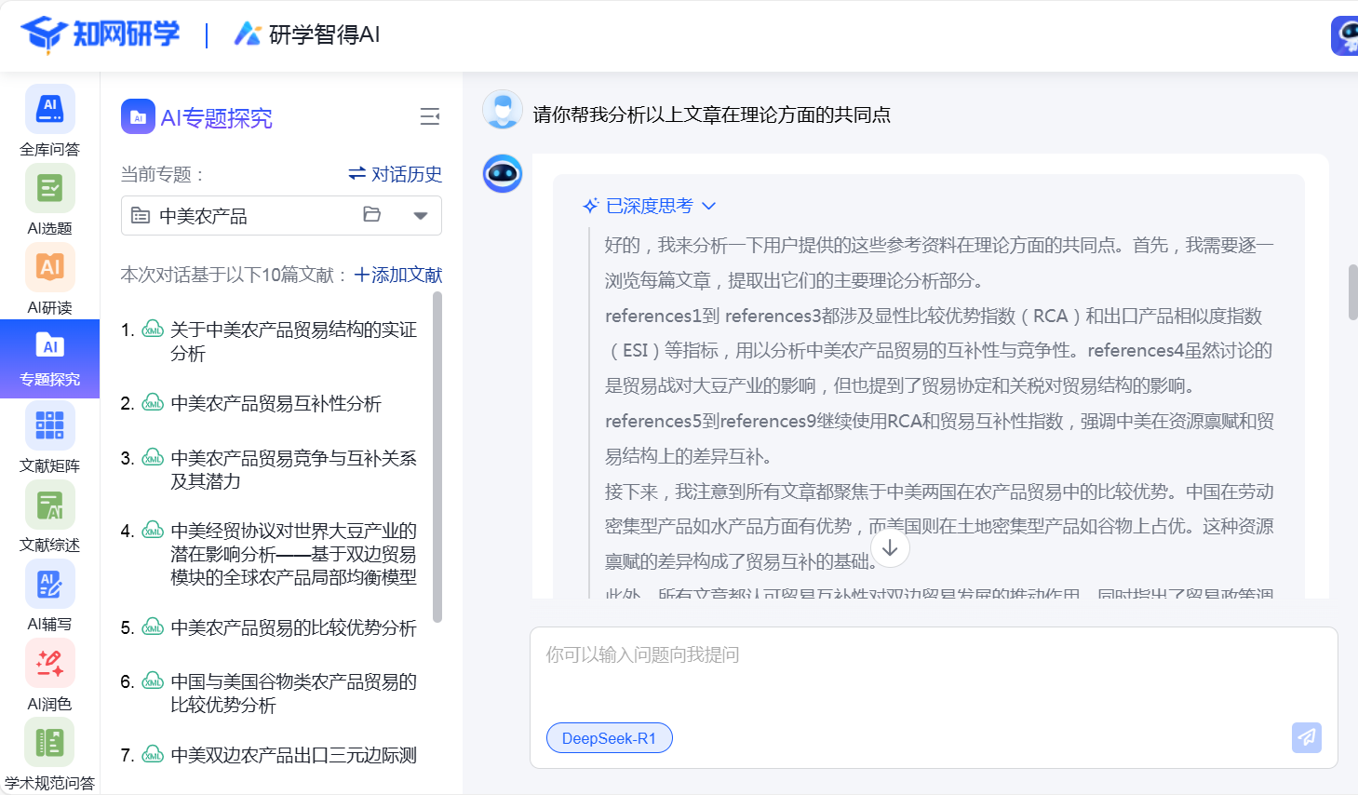

②打开【研读学习】-【我的专题】，选择专题后，勾选文献，点击【AI文献矩阵】
AI可自动生成每篇文献的要素内容，方便进行对比分析
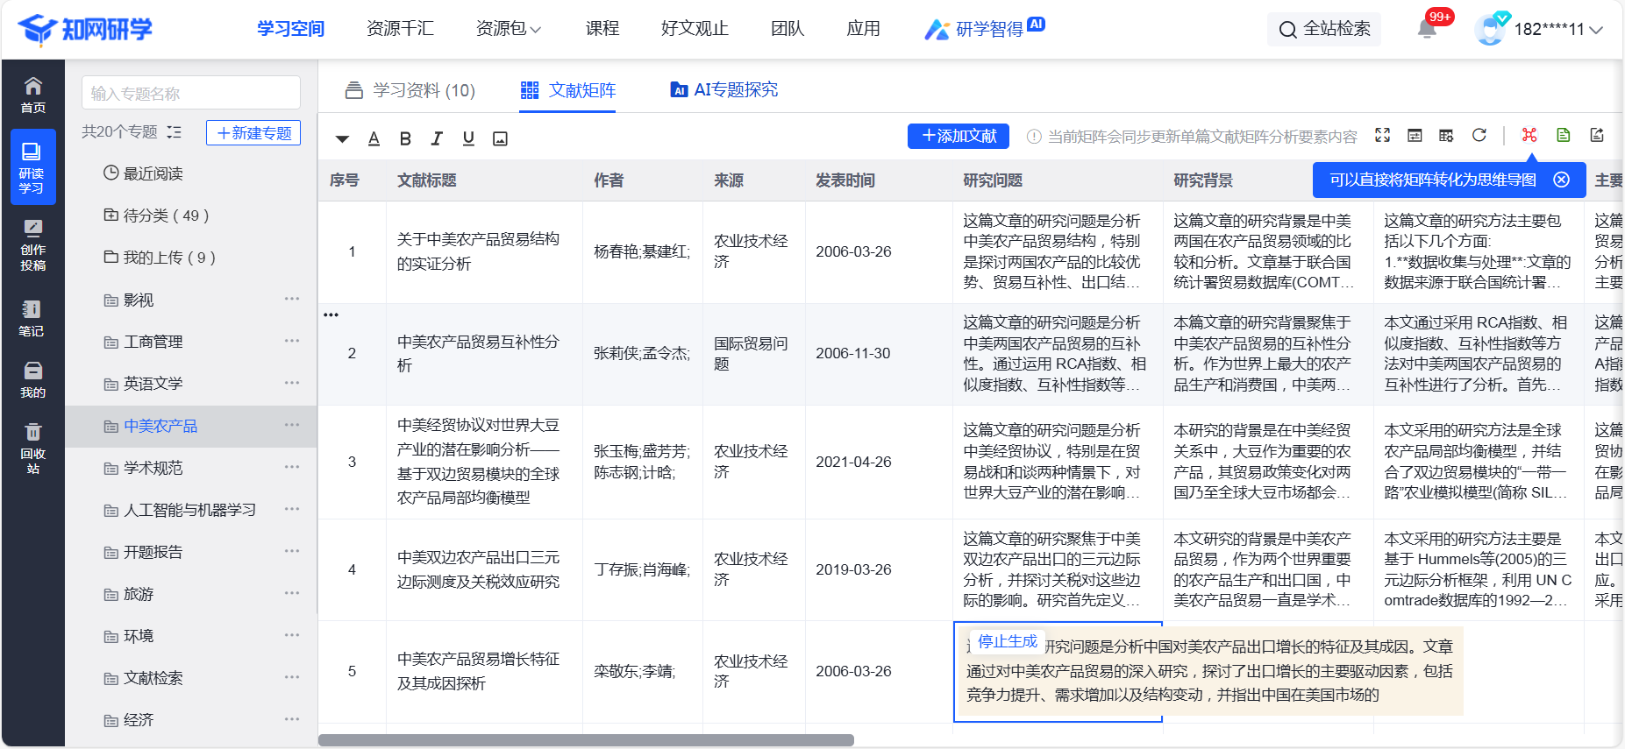

步骤四：结构化写作
- 生成逻辑框架
打开【文献综述】，输入研究主题，选择学历、参考文献，点击【生成大纲】

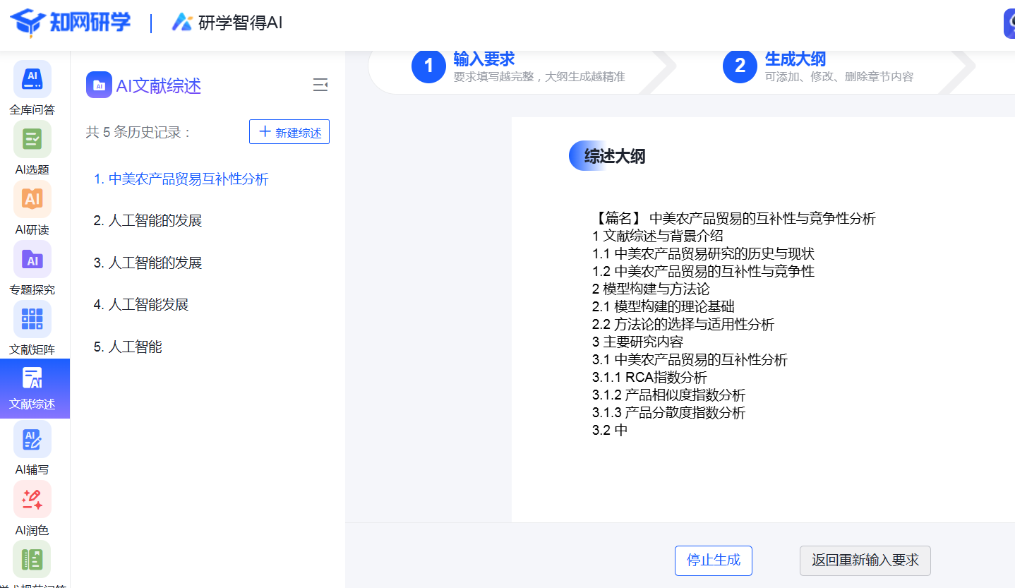

- 生成文章内容
修改大纲至满足写作要求后，点击【生成全文】
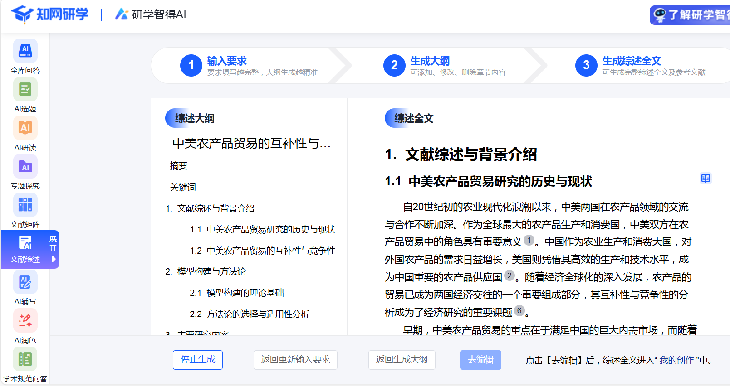

附带推荐参考文献

步骤五：质量提升与润色
- 完善段落内容
打开【全库问答】提问
提示词示例：
- 请你帮我总结**（可使用段落标题），要求包含**方面内容
- 请你帮我介绍***，重点突出**

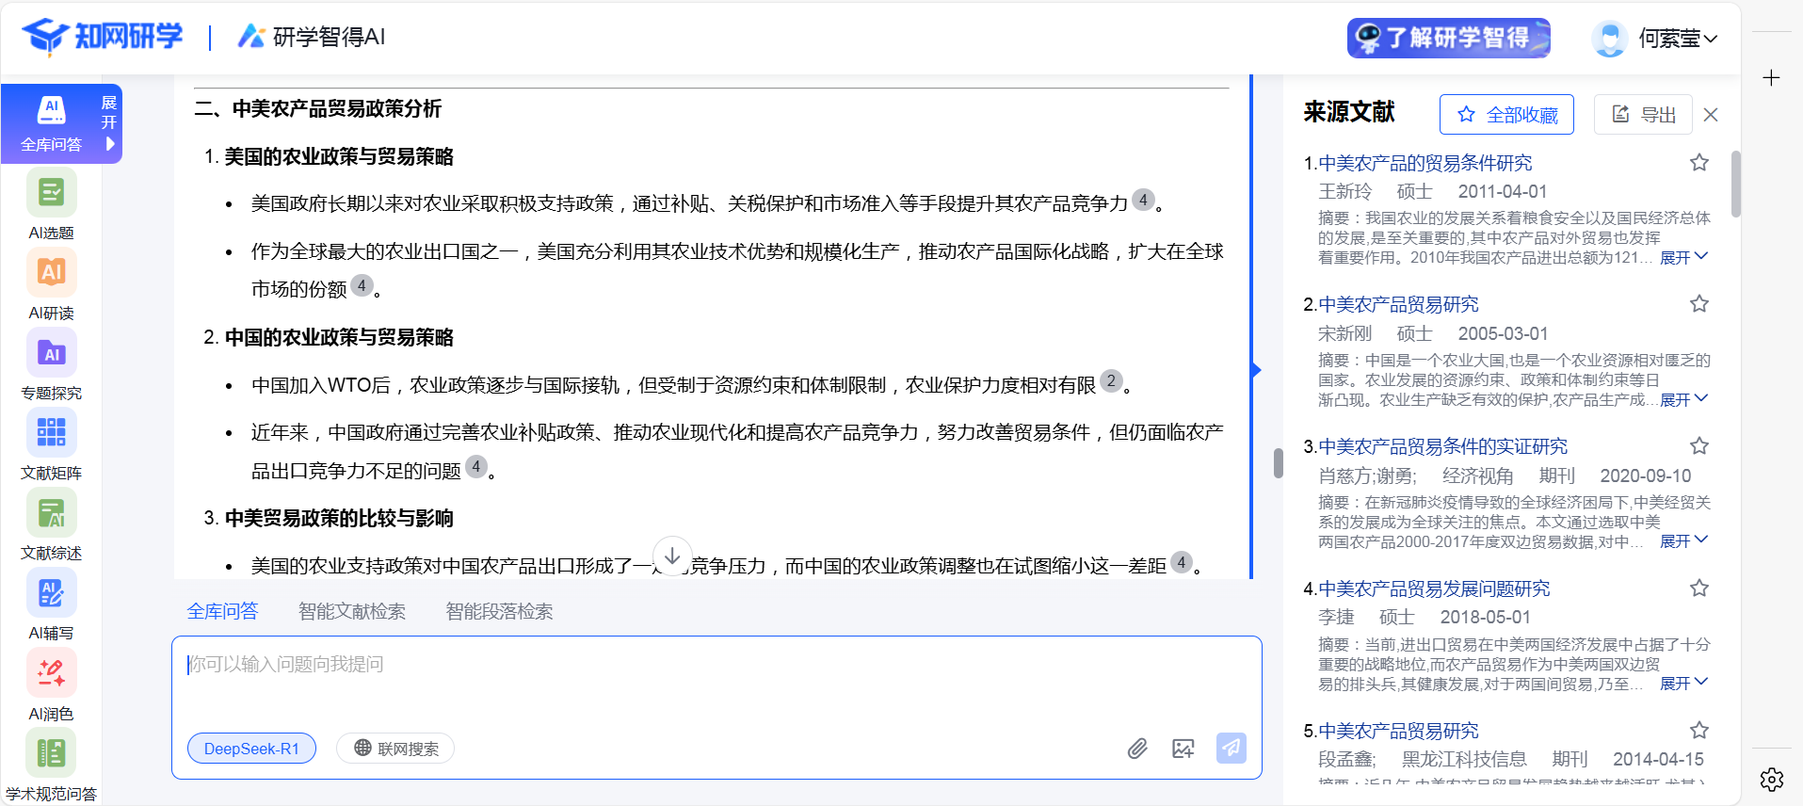

附带来源文献且与答案对应

- 文本润色
打开【AI润色】，输入想要润色的文本。
可对文本内容进行中英润色、不同语言风格改写、缩写、扩写。
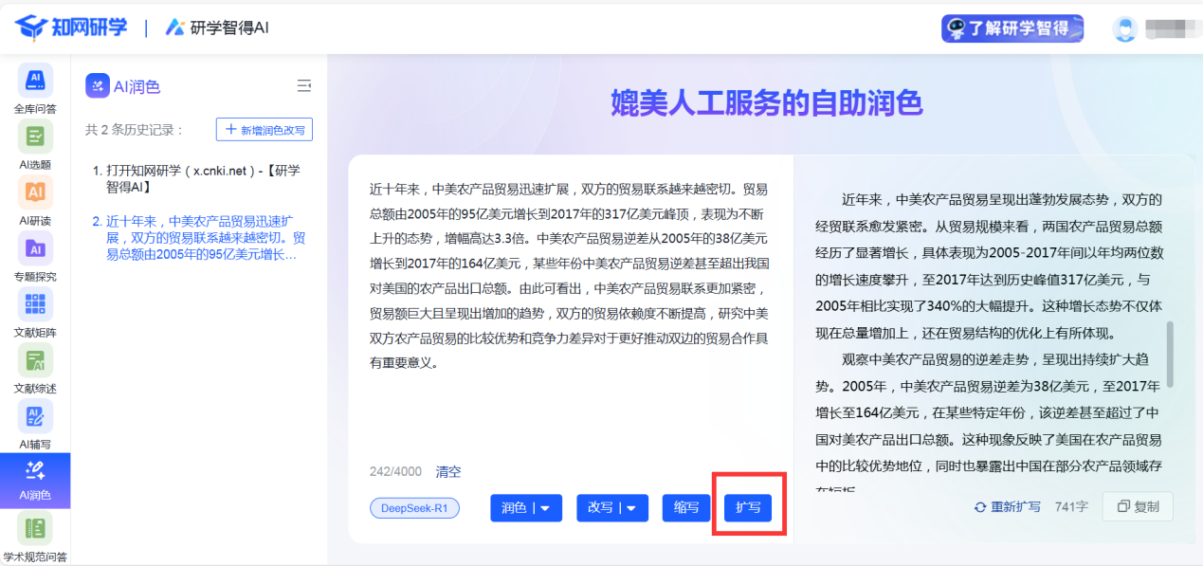
文末福利：
如果大家想领取《DeepSeek赋能职场应用》《DeepSeek从入门到精通》《DeepSeek+DeepRearch》相关学习资料，可以关注“知网研学”公众号，在后台发送“DeepSeek学习资料”领取哦！

